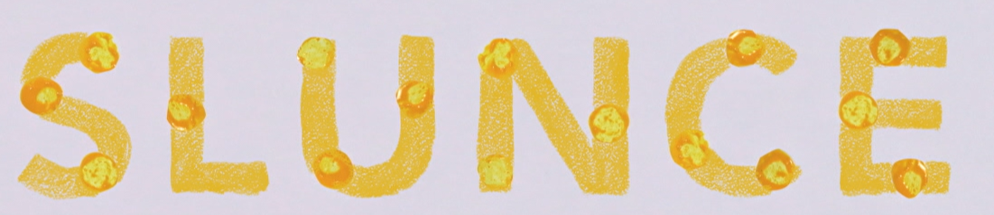
- Video: Slunce
- Napiš ke každému paprsku, co se ti vybaví, když se řekne Slunce.
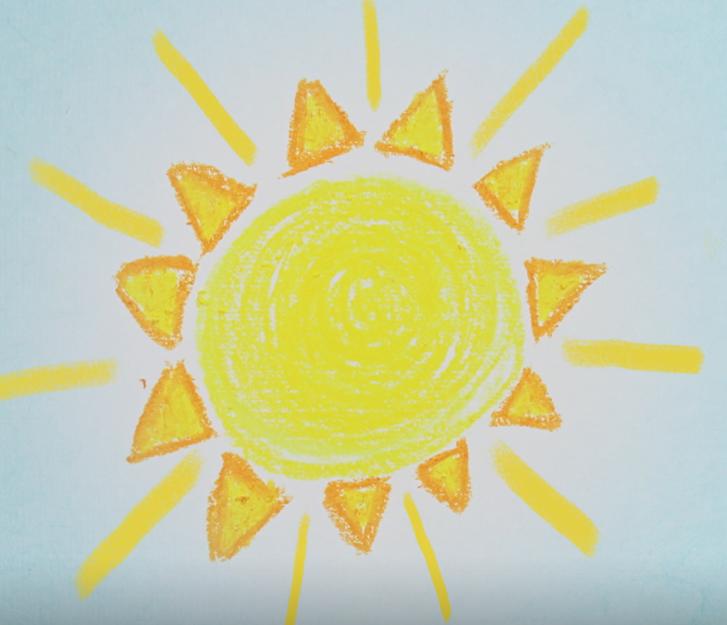
- Vypiš, co by se stalo, kdybychom neměli Slunce.
……………………………………………………………………………………………………………………………………………………………………………………………………………………………………………….
- Zakroužkuj správnou odpověď.
Kdy svítí hvězdy?
A) v noci B) ve dne C) pořád
Jak velké je Slunce?
A) 10x větší než Země B) 100x větší než Země C) stejně velké jako Země
Jak dlouho bychom ke Slunci letěli letadlem?
A) skoro celý rok B) skoro 10 let C) skoro 20 let
Slunce je:
A) největší hvězda B) nejbližší hvězda C) planeta

Tři věci, které si chci zapamatovat:
………………………………………………………………………………………………………………………………………………………………………………………………………………………………………………………………………………………………………………………………………………………………………
Autorka: Daniela Růžičková
Toto dílo je licencováno pod licencí Creative Commons [CC BY-NC 4.0]. Licenční podmínky navštivte na adrese [https://creativecommons.org/choose/?lang=cs].

